MCU : STM32F405RG
- Clock 설정(RCC)
HSE : Crystal/Ceramic Resonator
25MHz, crystal (5, 6번 핀 사용)
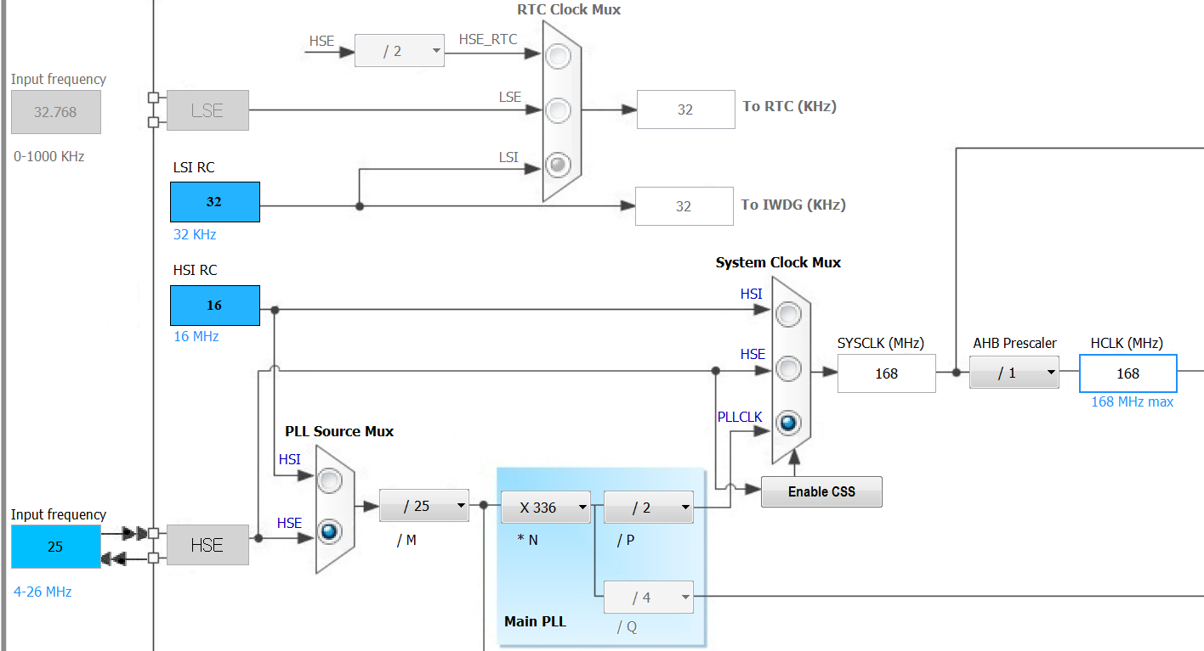
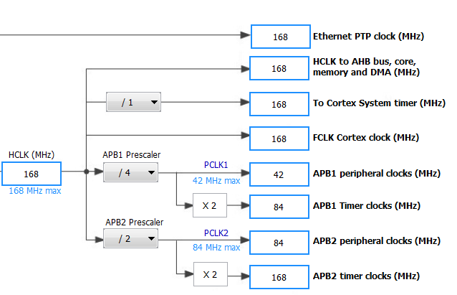
- LD0/LD1/LD2/LD3
신호 | 핀 | GPIO/AF | Reset | P.P./O.D. | PU/PD | Speed | LED제어 | 전류mA
LD1 | PC2 | GPIO_Output | Reset-Off | P.P. | NO | Low | Low - On | <=20
LD2 | PC3 | GPIO_Output | Reset-Off | P.P. | NO | Low | Low - On
LD3 | PC4 | GPIO_Output | Reset-On | P.P. | NO | Low | Low - On
LD4 | PC5 | GPIO_Output | Reset-On | P.P. | NO | Low | Low - On
*Speed 전류가 크면 Low…
- LED1/LED2
신호 | 핀 | GPIO/AF | 초기상태 | P.P./O.D. | PU/PD | Speed | LED제어 | 전류mA
LED1 | PA2 | GPIO_Output | LED Off | P.P. | NO | Low | H - On | <=20
LED2 | PA3 | GPIO_Output | LED Off | P.P. | NO | Low | H - On
*스위치를 LED 위치로 변경.
- S1/S2/S3 Switch
신호 | 핀 | GPIO/AF | PU/PD | 동작
S1 | PA8 | GPIO_Input | NO | 누름-High
S2 | PA11 | GPIO_Input | NO | 누름-High
S3 | PA12 | GPIO_Input | NO | 누름-High

- Motor(GPIO 모드)
신호 | 핀 | GPIO/AF | Reset | P.P./O.D. | PU/PD | Speed
M_P | PB6 | GPIO_Output | Low | P.P. | NO | Low
M_N | PB7 | GPIO_Output | Low | P.P. | NO | Low
M_PWM | PA6 | GPIO_Output | Low | P.P. | NO | Low
M_P(PB6) | M_N(PB7) | M_PWM(PA6) | 동작
H | L | H | 모터 On
L | L | H | 모터 Off
*in1 – M_P, in2 – M_N, PWM – M-PWM, STBY – High로 고정
- JOG
신호 | 핀 | GPIO/AF | PU/PD | 동작
J_UP | PB0 | GPIO_EXTI0 | NO | 누름-High | Interrupt-Rising Edge
J_DN | PB1 | GPIO_EXTI1 | NO | 누름-High | Interrupt-Rising Edge
J_RT | PB13 | GPIO_EXTI13 | NO | 누름-High | Interrupt-Rising Edge
J_LT | PB12 | GPIO_EXTI12 | NO | 누름-High | Interrupt-Rising Edge
J_CN | PB2 | GPIO_EXTI2 | NO | 누름-High | Interrupt-Rising Edge

- LCD
신호 | 핀 | GPIO/AF | Reset | P.P./O.D. | PU/PD | Speed
RS | PC8 | GPIO_Output | Low | P.P. | NO | Low
E | PC9 | GPIO_Output | Low | P.P. | NO | Low
D4 | PC12 | GPIO_Output | Low | P.P. | NO | Low
D5 | PC13 | GPIO_Output | Low | P.P. | NO | Low
D6 | PC14 | GPIO_Output | Low | P.P. | NO | Low
D7 | PC15 | GPIO_Output | Low | P.P. | NO | Low
* E가 high인 시간 : HAL_Delay(5)로 수정…
명령어

* LCD_setCursor()에 적용.
4-bit mode 초기화
- TIM2 – LED1 구동 (Output Compare Toggle)
클럭소스 : Internal Clock (84MHz, APB1 Timer clock)
PSC : 83 (1MHz, 1usec)
ARR : 999999(1sec)
Channel3 : Output Compare CH3 – Toggle on match
CCR3 : 999999
CH Polarity : High
참고 :
HAL_TIM_OC_Start(&htim2, TIM_CHANNEL_3);
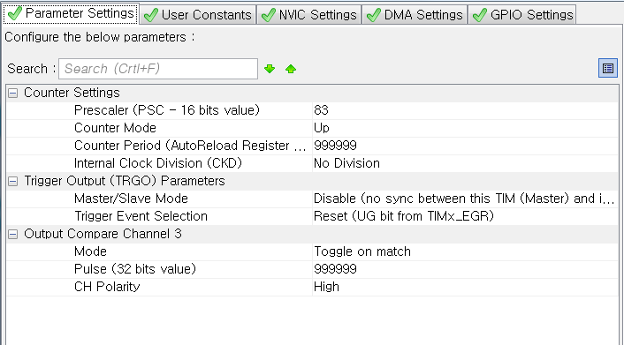
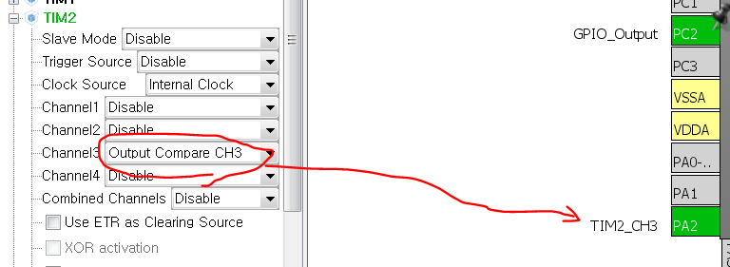
TIM2 OC Toggle 참고
Main | PSC | PSC출력 | ARR | CNT | CCR
84MHz | 84 - 1 | 1MHz(1us) | 1000000-1 | 1sec | ARR
84MHz | 84 - 1 | 1MHz(1us) | 500000-1 | 0.5sec | ARR
84MHz | 42 - 1 | 2MHz(0.5us) | 1000000-1 | 0.5sec | ARR

- TIM5 – CH1
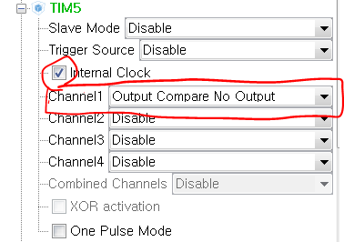
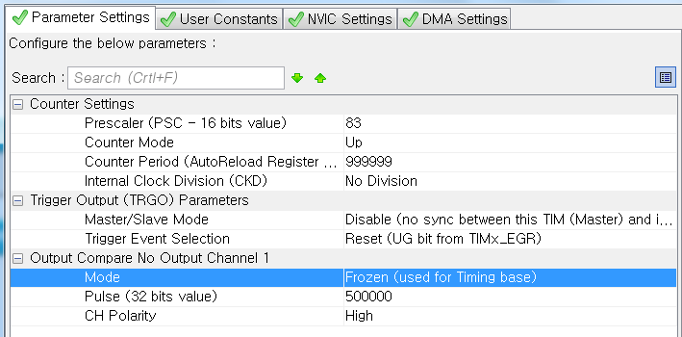
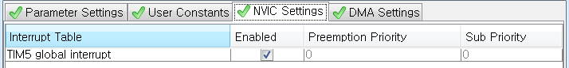
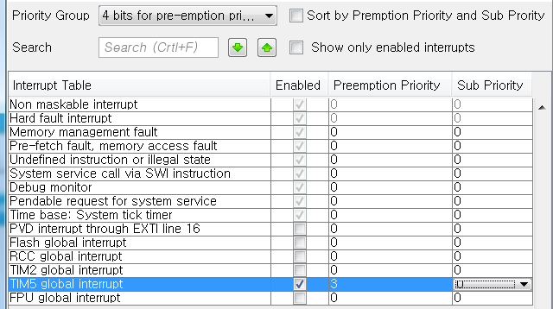
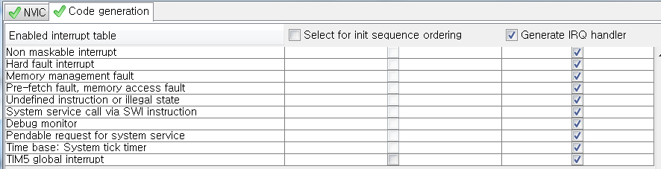
- Motor(PWM 모드)
신호 | 핀 | GPIO/AF | Reset | P.P./O.D. | PU/PD | Speed
M_P | PB6 | GPIO_Output | Low | P.P. | NO | Low
M_N | PB7 | GPIO_Output | Low | P.P. | NO | Low
M_PWM | PA6 | TIM3_CH1 | High |  |  |  | 10KHz | 10~90%
M_P(PB6) | M_N(PB7) | M_PWM(PA6) | 동작
H | L | 10KHz | 모터 On
L | L | H | 모터 Off
*in1 – M_P, in2 – M_N, PWM – M-PWM, STBY – High로 고정
TIM3- CH1 : 10KHz (0.1msec = 100usec)
Main | PSC | PSC출력 | ARR | CNT | CCR
84MHz | 84 - 1 | 1MHz(1us) | 100-1 | 0.1msec | 10 ~ 90
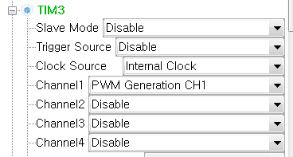

- Piezo
Type : passive (일정 주파수로 구동해야 소리가 남. 소리의 길이, 높낮이 조절 가능)
* active : 전압만 주면 소리가 남. 소리의 길이만 변경 가능.
Model : ALP1205
시작음 – 도 미 솔 도
계이름 | 주파수1 | 주파수2
도 | 1047 | 2093
미 | 1319 | 2637
솔 | 1568 | 3136
도 | 2093 | 4186

사용가능 타이머 : TIM1_CH3N / TIM8_CH3N/ TIM12_CH2 /
타이머 연결 : TIM12_CH2
Main | PSC | PSC출력
84MHz | 84 - 1 | 1MHz(1us)

주파수1 | ARR | CCR (ARR/2)
1047 | 955-1 | 478-1
1319 | 758-1 | 379-1
1568 | 638-1 | 319-1
2093 | 478-1 | 239-1

- ADC
- VR(Variable Resistor)의 전압을 LCD로 출력
핀 | Analog | Resolution | PSC
PA4 | ADC1_IN4 | 12-bit | /4(default)

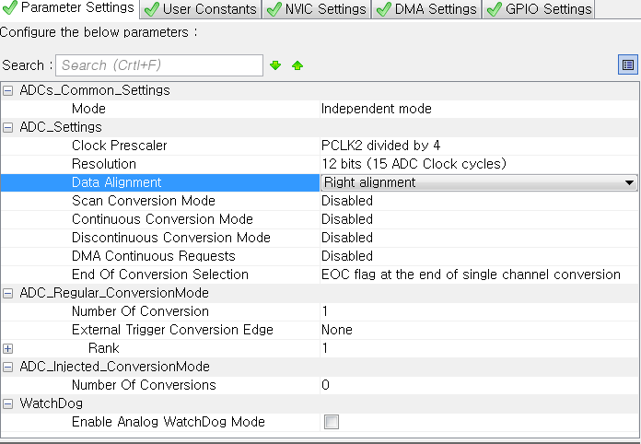
- CDS의 출력을 LCD로 출력
핀 | Analog | Resolution | PSC
PA4 | ADC1_IN0 | 12-bit | /4(default)

- UART
핀
PA2 | USART2_TX
PA3 | USART2_RX

Speed | 9600
Data | 8-bit
Parity | None
Stop bit | 1
* 9600, 8, N, 1
** 9600, 19200, 38400, 57600, 115600 (Speed 선택)
명령어 set 1
“LED1ON\r” | LD1 On (PC2 low)
“LED1OFF\r” | LD1 Off (PC2 low)
“MOTOR n\r” | Motor on duty n, 0<=n<=100 숫자  Ex) MOTOR 50

- Segment 구동
Driver : PCA9535A
Slave Address : 0x20 (0100000 : A2=0, A1=0, A0 = 0)
Speed : 400KHz
핀
PB10 | I2C2_SCL
PB11 | I2C2_SDA

* Configuration port bit : 1=input, 0=output
* 설정 순서
포트 초기화
06h = 0x00 // port0 출력으로 설정
07h = 0x00 // port1출력으로 설정
Slave Address+W | 06h | 0x00(06h=0x00) | 0x00(07h=0x00)
*
03h = font[i] // font데이터
Slave Address+W | 03h | Font[i]
02h = digit[n] // digit 선택
Slave Address+W | 02h | Digit[n]

*
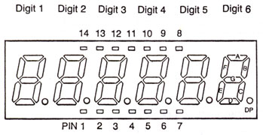
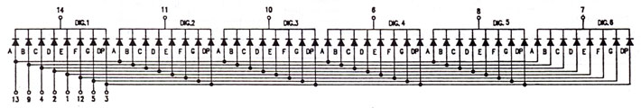
Segment | Port
A | P1_7 | High Active
B | P1_6
C | P1_5
D | P1_4
E | P1_3
F | P1_2
G | P1_1
DP | P1_0
DIG1 | P0_7 | Low Active | 가장 왼쪽
DIG2 | P0_6
DIG3 | P0_5
DIG4 | P0_4
DIG5 | P0_3
DIG6 | P0_2
*DIGn이 Low인 경우 Digit 선택

세그먼트 출력
 | A | B | C | D | E | F | G | DP | Code
0 | 1 | 1 | 1 | 1 | 1 | 1 | 0 | 0 | 0xFC
1 | 0 | 1 | 1 | 0 | 0 | 0 | 0 | 0 | 0x60
2 | 1 | 1 | 0 | 1 | 1 | 0 | 1 | 0 | 0xDA
3 | 1 | 1 | 1 | 1 | 0 | 0 | 1 | 0 | 0xF2
4 | 0 | 1 | 1 | 0 | 0 | 1 | 1 | 0 | 0x66
5 | 1 | 0 | 1 | 1 | 0 | 1 | 1 | 0 | 0xB6
6 | 1 | 0 | 1 | 1 | 1 | 1 | 1 | 0 | 0xBE
7 | 1 | 1 | 1 | 0 | 0 | 0 | 0 | 0 | 0xE0
8 | 1 | 1 | 1 | 1 | 1 | 1 | 1 | 0 | 0xFE
9 | 1 | 1 | 1 | 1 | 0 | 1 | 1 | 0 | 0xF6
A | 1 | 1 | 1 | 0 | 1 | 1 | 1
B
C
D
E
F
* dp를 사용하는 경우 code | 1로 DP bit를 1로 만듦.

- 온습도 센서
7-bit Slave Address : 0x40 (0x80, R/W 포함)
Speed : up to 400KHz
통신 방식 : No Hold Master Mode
Command
* no hold master 명령을 사용
출력 형식 : 다음의 경우 ‘0110’0011’0101’0000’ ([MSB:LSB] & 0xfffc)
온도 계산식
습도 계산식

